**Дата:**  08.11.2021  **Урок:** ЯДС **Клас:** 1-Б

**Вчитель:** Старікова Н.А.

**Тема. *Кімнатні рослини (підручник ст.65-66, зошит ст.48-49)***

**Презентація** [**https://docs.google.com/presentation/d/1PyLzJjg61PkZej2knU77a2g8NwQw-DTk7lpmXWpJYuA/edit?usp=sharing**](https://docs.google.com/presentation/d/1PyLzJjg61PkZej2knU77a2g8NwQw-DTk7lpmXWpJYuA/edit?usp=sharing)

**Хід уроку**

**1. Актуалізація опорних знань**

***Демонстрація навчальної презентації.***

*Слайд2.*Подумай. Як називаються об’єкти, які створила людина?А як називаються об’єкти, які створила природа?

Тренажери «Природа жива і нежива. Рукотворні предмети» <https://learningapps.org/4525615>

<https://learningapps.org/11734994>

*Слайд 3-6.* Розподіліть об’єкти на групи.

*Слайд7.* Відгадайте загадку.

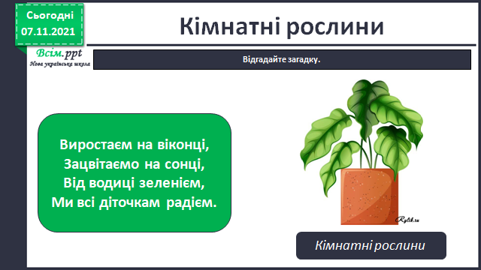

**2. Вивчення нового матеріалу**

*Слайд 8.* А до якої групи ви віднесли б кімнатні рослини?До рукотворної чи до природної ?

*Слайд9.* Словничок.

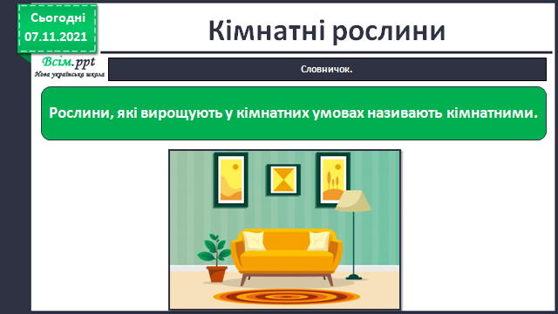

*Слайд 10-11.* Кімнатні рослини поділяють на кілька груп.**1.** Рослини, які мають гарні квіти.

*Слайд12.* **2.** Рослини з гарним листям.

*Слайд13.* **3.** Рослини, що в’ються і звисають***.***

*Слайд14.* ***4.*** Кактуси.

*Слайд15-16.* Цікаво знати.

*Слайд20.* Висновок.

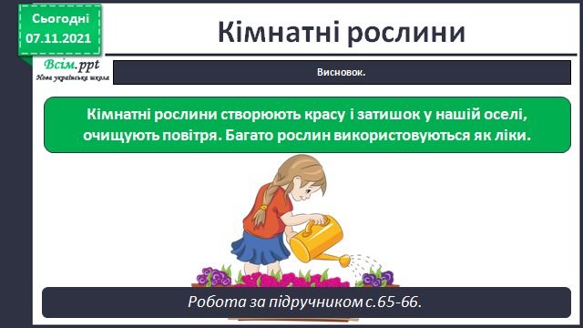

Робота за підручником (с.65-66)

**3. Закріплення вивченого**

*Слайд17-18.* Чому люди вирощують кімнатні рослини?

*Слайд19.* Робота в зошиті с. 48-49.

1. **Підсумок**

*Слайд21.* Гра «Пантоміма».

Тренажер «Кімнатні рослини» <https://learningapps.org/12187560>

***Фотографуй сторінки 48-49 зошита***

***та надсилай на Вайбер (0963945180)***

***Human,***

***або ел. пошту*** [**starikovanatasha1970@gmail.com**](mailto:starikovanatasha1970@gmail.com)